

Documento de Visão de Sistema

1. OBJETIVO DESTE DOCUMENTO
O objetivo deste documento é apresentar a visão estratégica, funcional e arquitetural da plataforma MultiMobi, um ecossistema digital de mobilidade urbana inteligente desenvolvido para centralizar, simplificar e otimizar os serviços de transporte coletivo e mobilidade das cidades. Serão abordados o escopo do produto, não escopo, perfis de envolvidos, visão geral, requisitos funcionais e não funcionais, regras de negócio organizadas, arquitetura visual de diagramas e restrições técnicas do sistema.

2. HISTÓRICO DE REVISÃO
Data | Autor | Descrição | Versão
25/08/2026 | Alex Henriques ( PO ) | Criação inicial do Documento de Visão do Produto MultiMobi | 1.0

3. ESCOPO DO PRODUTO
A Plataforma MultiMobi é uma solução SaaS Multicidade e Multi-tenant voltada à transformação digital da mobilidade urbana em Smart Cities. O sistema visa eliminar a fragmentação dos serviços de transporte público ao integrar, em um único ecossistema digital, o cidadão (passageiro), as empresas operadoras de transporte, as empresas conveniadas (pagadoras de Vale-Transporte) e os gestores públicos (prefeituras e órgãos reguladores).
A plataforma será composta por um Aplicativo Mobile (Android/iOS) focado na experiência do cidadão e um Painel Web Administrativo (Dashboard) com diferentes níveis de acesso para Operadores, Empresas e Gestores Públicos.
O escopo do produto contempla :
- Gestão de Identidade e Conta Única: Cadastro centralizado por CPF com autenticação segura e suporte à validação por e-mail e código OTP.
- Ecossistema MultiPass: Vinculação e gerenciamento de cartões físicos ou virtuais (Comum, Estudante, Idoso, PCD, VT) e controle centralizado do saldo financeiro atrelado à conta do usuário.
- Módulo Financeiro e Recargas: Compra de créditos em tempo real via PIX, cartão de crédito/débito e emissão de boleto, além do repasse de benefícios por Empresas Conveniadas.
- Mapeamento de Infraestrutura e Consulta de Paradas/Terminais:
  - Visualização detalhada das paradas e pontos de ônibus no mapa interativo com estimativa de tempo de chegada;
  - Mapeamento completo dos Terminais de Integração da cidade, com detalhamento visual das plataformas de embarque e listagem das linhas atreladas a cada plataforma.
- Alerta Inteligente de Deslocamento (Vibração/Alerta Háptico):
  - Funcionalidade de pareamento de viagem onde o usuário seleciona a linha desejada;
  - Disparo de notificações push e alertas de vibração no smartphone quando o veículo estiver a 2 minutos e a 1 minuto do ponto ou plataforma em que o cidadão se encontra.
- Central de Notificações e Comunicação Oficial:
  - Feed de avisos em tempo real enviado diretamente por Empresas Operadoras e Gestão Pública;
  - Alertas operacionais sobre alteração de rotas, desvios no trânsito, manutenção de linhas, atrasos fortuitos e comunicados institucionais.
- Motor de Validação Off-line & Integração Temporal: Suporte à validação embarcada offline com sincronização automática e aplicação de regras de integração entre linhas do município.
- Business Intelligence & Gestão Pública: Painéis de indicadores operacionais, mapa de calor de demanda, relatórios de utilização e auditabilidade em tempo real para tomada de decisão governamental.

4. NÃO ESCOPO DO PRODUTO
Para assegurar o alinhamento de expectativas entre as partes, garantir a viabilidade técnica do MVP e delimitar as fronteiras operacionais do sistema, NÃO fazem parte das entregas da plataforma MultiMobi os seguintes itens:
- Gestão e Bilhetagem de Modais Privados ou de Micromobilidade: O sistema não realizará agendamento, cobrança, destravamento ou gestão de frotas de táxis, veículos de aplicativo (Uber/99), bicicletas compartilhadas, patinetes elétricos, estacionamentos rotativos ou travessias aquaviárias.
- Biometria Facial nos Validadores Embarcados: A validação de embarque no ônibus será restrita ao cartão MultiPass (NFC/RFID) e leitura de QR Code na tela do smartphone, não incluindo hardware ou software de reconhecimento facial no veículo.
- Processamento Bancário: A MultiMobi não atuará como instituição bancária ou credenciadora de pagamentos; todo o processamento financeiro, geração de QR Code PIX e liquidação de cartão de crédito dependerão da integração via API com gateways de pagamentos terceirizados.
- Fornecimento e Manutenção de Hardware Físico: Não está no escopo o fornecimento, instalação, manutenção corretiva ou substituição física de validadores embarcados, catracas, totens de autoatendimento, monitores de terminais ou chips de dados móveis (SIM Cards) das frotas.
- Roteamento Dinâmico por Inteligência Artificial (Estilo Waze/Google Maps): O app não calculará rotas de trânsito em tempo real para veículos de passeio, nem recalculará trajetos de ônibus autonomamente; o sistema exibirá estritamente as linhas e itinerários cadastrados formalmente pelos operadores e prefeituras.
- Venda de Passagens Intermunicipais ou Rodoviárias: A plataforma atuará exclusivamente na gestão do transporte coletivo urbano/municipal cadastrado pelos órgãos conveniados, descartando viagens interestaduais ou viagens rodoviárias de longa distância.

5. DESCRIÇÃO DOS ENVOLVIDOS
A plataforma atenderá a quatro grupos principais de interessados, cada um com responsabilidades e perfis de acesso específicos:

5.1 Resumo dos Usuários
Nome | Responsabilidades | Perfil
Cidadão ( Passageiro ) | Responsável por realizar cadastro, consultar saldo, efetuar recargas, gerenciar cartões MultiPass (bloqueio/2ª via), consultar rotas, horários e localização dos ônibus em tempo real e visualizar histórico de viagens. | Utilizador do Aplicativo Mobile e Web App
Empresa Operadora | Responsável por emitir e personalizar cartões, gerenciar usuários, monitorar frotas e validações operacionais, realizar atendimento ao cliente e gerenciar relatórios operacionais. | Utilizador do Painel Web Administrativo ( Nível Operacional/Atendimento)
Gestor Público (Prefeitura/Órgão) | Responsável por acompanhar a operação em tempo real, analisar dados estatísticos de viagens e demanda, monitorar indicadores de qualidade (SLA) e extrair relatórios estratégicos para planejamento urbano. | Utilizador do Painel Web Administrativo (Nível Estratégico/Auditoria)
Empresa Conveniada | Responsável por cadastrar funcionários, adquirir lote de créditos de Vale-Transporte (VT), distribuir benefícios e gerar comprovantes fiscais/operacionais. | Utilizador do Painel Web Corporativo.

6. VISÃO GERAL DO PRODUTO

6.1 Resumo da Proposta do Produto
A MultiMobi é uma plataforma SaaS (Software as a Service) de mobilidade urbana inteligente projetada para transformar e centralizar a experiência do transporte coletivo municipal. Atuando sob o conceito de Smart Cities, o produto descola a gestão de créditos da bilhetagem física ao centralizar o saldo na conta digital do cidadão, permitindo que ele gerencie viagens, consulte rotas e terminais, acompanhe frotas em tempo real e receba comunicados oficiais em um único ecossistema integrado.

6.2 Apresentação do Problema Existente
Em diversos municípios, o sistema de transporte coletivo sofre com a fragmentação de informações e a falta de transparência:
- Descentralização de Serviços: O passageiro precisa recorrer a múltiplos canais, aplicativos ou guichês presenciais para consultar saldo, recarregar créditos ou obter horários de linhas.
- Incerteza no Deslocamento: Ausência de previsibilidade e de informações detalhadas sobre a localização exata dos ônibus, paradas, terminais de integração e plataformas específicas de embarque.
- Sistemas Legados e Rígidos: Operadores e gestores públicos enfrentam falta de padronização, baixa rastreabilidade de dados operacionais e dificuldade de expansão tecnológica das ferramentas de bilhetagem atuais.

6.3 Descrição da Solução Proposta
O MultiMobi propõe uma plataforma única, unificada e escalável que conecta todas as pontas do ecossistema de transporte:
- Para o Cidadão: Entrega um canal de autonomia para compra instantânea de créditos (PIX/Cartão), acompanhamento de frota por GPS com alertas vibratórios de aproximação (2 e 1 min), mapeamento visual de paradas e plataformas em terminais, e feed de notificações oficiais.
- Para Operadores e Gestores: Provê um ambiente de gestão e auditoria em tempo real, com inteligência operacional, controle de validadores e integração tarifária/temporal transparente.

6.4 Identificação do Público-Alvo
O produto atende a quatro perfis fundamentais de usuários:
- Cidadãos / Passageiros: Usuários do transporte coletivo que buscam praticidade, autonomia e previsibilidade no seu deslocamento diário.
- Empresas Operadoras: Concessionárias responsáveis pela frota e operação das linhas de ônibus.
- Gestores Públicos: Prefeituras, secretarias de mobilidade e órgãos reguladores encarregados do planejamento urbano e fiscalização.
- Empresas Conveniadas: Organizações privadas ou públicas que adquirem e distribuem lotes de Vale-Transporte (VT) para seus colaboradores.

6.5 Principais Benefícios
- Para o Cidadão: Eliminação de filas para recargas; fim do risco de perda de saldo em caso de perda do cartão físico (o saldo é da conta); previsibilidade exata de chegada ao ponto/plataforma com alertas hápticos (vibração no smartphone).
- Para os Operadores: Redução de custos operacionais com atendimento presencial e manuseio de dinheiro físico; automação do controle de frotas e validação offline resiliência.
- Para a Gestão Pública: Acesso a dados estratégicos e auditáveis em tempo real para tomada de decisões fundamentadas, otimização de linhas e promoção do conceito de Smart City.

6.6 Principais Benefícios
O ecossistema MultiMobi será disponibilizado em dois formatos complementares:
- APLICATIVO MOBILE (Android e iOS):
  - Voltado ao Cidadão / Passageiro.
  - Focado na experiência de uso em trânsito (UX mobile-first), utilizando recursos nativos do smartphone como GPS em tempo real, leitor de QR Code, NFC e motor de vibração/notificações push hápticas para alertas de aproximação do ônibus.
- PAINEL WEB ADMINISTRATIVO (Web App Responsive):
  - Voltado às Empresas Operadoras, Gestores Públicos e Empresas Conveniadas.
  - Interface acessível via navegadores modernos (Chrome, Firefox, Edge) para desktops e tablets, provendo dashboards de Business Intelligence (BI), gerenciamento de linhas/plataformas, emissão de relatórios, gestão corporativa de VT e módulos de atendimento.

6.7 Requisitos Funcionais
Nº | Nome | Descrição
RF001 | Autenticação e Gestão de Conta | O sistema deve permitir o cadastro e login do cidadão utilizando CPF (chave única), e-mail e validação de segurança via código OTP enviado por SMS/E-mail.
RF002 | Gestão do Cartão MultiPass | O sistema deve permitir a vinculação, consulta de status, emissão de segunda via e bloqueio instantâneo de cartões físicos ou virtuais associados à conta do usuário.
RF003 | Módulo de Recarga Digital | O sistema deve permitir a compra de créditos digitais via PIX (QR Code dinâmico), cartão de crédito/débito e emissão de boleto bancário.
RF004 | Consulta de Saldo e Extrato | O sistema deve exibir o saldo atualizado da conta do usuário e o histórico detalhado de movimentações financeiras e validações de viagens realizadas.
RF005 | Mapeamento de Paradas e Terminais | O sistema deve exibir no mapa interativo as paradas de ônibus da cidade e os Terminais de Integração, detalhando visualmente as plataformas de embarque e as linhas que operam em cada uma delas.
RF006 | Telemetria e Previsão em Tempo Real | O sistema deve rastrear a localização dos veículos por GPS em tempo real, calculando a estimativa de tempo de chegada nas paradas e plataformas selecionadas.
RF007 | Alerta Inteligente de Aproximação (Háptico) | O sistema deve permitir que o usuário selecione a linha desejada e disparar alertas de vibração (resposta háptica) no smartphone exatamente quando o veículo estiver a 2 minutos e a 1 minuto de chegar ao ponto ou plataforma.
RF008 | Feed de Comunicações Oficiais | O sistema deve disponibilizar uma central de notificações push e feed para exibição de avisos oficiais enviados pelas Operadoras e Gestão Pública (ex: alteração de rotas, interdições, atrasos e avisos operacionais).
RF009 | Validação Embarcada (Modo Dual) | O validador físico embarcado deve autorizar a catraca via aproximação do cartão MultiPass ou leitura de QR Code na tela do app, operando de forma online ou offline com sincronização automática.
RF010 | Gestão Corporativa de VT | O sistema deve permitir que empresas conveniadas comprem lotes de Vale-Transporte e distribuam os créditos diretamente para a conta de seus colaboradores cadastrados.
RF011 | Painel de BI e Gestão Pública | O sistema deve disponibilizar aos gestores públicos dashboards com mapa de calor de passageiros, fluxo de integração por terminal, indicadores de SLA das operadoras e relatórios de demanda.
RF012 | Emissão de Relatórios e Auditoria | O sistema deve permitir a geração e exportação de relatórios gerenciais sobre arrecadação, fluxo de passageiros e registros imutáveis de auditoria operacional.

6.8 Requisitos Não Funcionais
Nº | Nome | Descrição
RNF001 | Segurança e Proteção de Dados (LGPD) | O sistema deve criptografar senhas/tokens, proteger dados pessoais sensíveis em conformidade com a LGPD e trafegar dados via HTTPS.
RNF002 | Desempenho da Validação Embarcada | O tempo total entre a aproximação do cartão/NFC/QR Code no validador do ônibus e a liberação da catraca não deve ultrapassar 300 milissegundos.
RNF003 | Disponibilidade Continuada (24/7) | O ecossistema em nuvem deve garantir SLA de disponibilidade de 99,9%, mantendo o funcionamento dos serviços críticos de validação e recarga sem interrupções não programadas.
RNF004 | Usabilidade Mobile & Acessibilidade | A interface do aplicativo deve seguir as diretrizes do WCAG 2.1 (nível AA), com suporte a leitores de tela, alto contraste, fontes ajustáveis e padrão de design intuitivo mobile-first.
RNF005 | Arquitetura Multicidade e Scalabilidade | O sistema deve ser estruturado em arquitetura Multi-tenant, permitindo a inclusão de novas cidades e operadoras sem necessidade de alteração na estrutura principal do código (Core).
RNF006 | Resiliência e Operação Offline | O validador embarcado deve ter capacidade de armazenar localmente até 50.000 transações em modo offline sem perda de dados, realizando a sincronização assim que reestabelecer conexão 4G/5G ou Wi-Fi na garagem.
RNF007 | Precisão e Baixa Latência de GPS | As coordenadas de telemetria enviadas pelos veículos devem possuir intervalo máximo de atualização de 5 segundos, garantindo o disparo preciso dos alertas hápticos no celular.

6.9 Regras de Negócio
As regras de negócio a seguir definem as condições e restrições que orientam o funcionamento da plataforma, garantindo consistência, transparência e justiça na Mobilidade Urbana.
Nº | Regra de Negócio
RN001 | Cadastro Único: O CPF é a chave primária de identificação do cidadão. Não serão permitidos cadastros duplicados no sistema.
RN002 | Ativação por OTP: A conta só será considerada ativa após a validação do e-mail e confirmação do número de celular via token OTP.
RN003 | Centralização do Saldo: O saldo financeiro pertence à conta do usuário e não ao cartão plástico. O cartão funciona apenas como um token de acesso.
RN004 | Identificação do Cartão: Cada cartão MultiPass possuirá uma máscara visível de 6 dígitos (ex: 123 456) e um UID criptografado interno.
RN005 | Bloqueio Imediato: Solicitado o bloqueio do cartão pelo app, o status do cartão deve mudar para "Bloqueado" instantaneamente, impedindo novas validações.
RN006 | Disponibilização de Recargas: Pagamentos via PIX e Cartão devem liberar saldo imediatamente. Falhas do gateway devem marcar a transação como "Em Processamento".
RN007 | Registro Metrológico do Embarque: Toda validação de passagem obrigatoriamente deve registrar: Data, Hora, Veículo, Linha, Operador, Localização GPS e Validador ID.
RN008 | Integração Temporal: Transbordos realizantes em um intervalo configurável (ex: até 120 min) não cobram nova tarifa ou cobram tarifa parcial conforme o município.
RN009 | Hierarquia de Permissões: O sistema deve restringir telas e ações de acordo com o perfil: Admin Geral, Admin Municipal, Atendente, Fiscal, Empresa e Cidadão.
RN010 | Imutabilidade de Logs (Auditoria): Registros de logs de transações financeiras, embarques, alterações cadastrais e acessos jamais poderão ser alterados ou deletados.
RN011 | Hierarquia e Controle de Acesso (RBAC): Os níveis de acesso do painel web são restritos rigorosamente por perfil.

6.10 Diagrama de Casos de Uso
O diagrama de casos de uso fornece uma visão geral das funcionalidades principais e dos fluxos de trabalho mais relevantes do sistema.
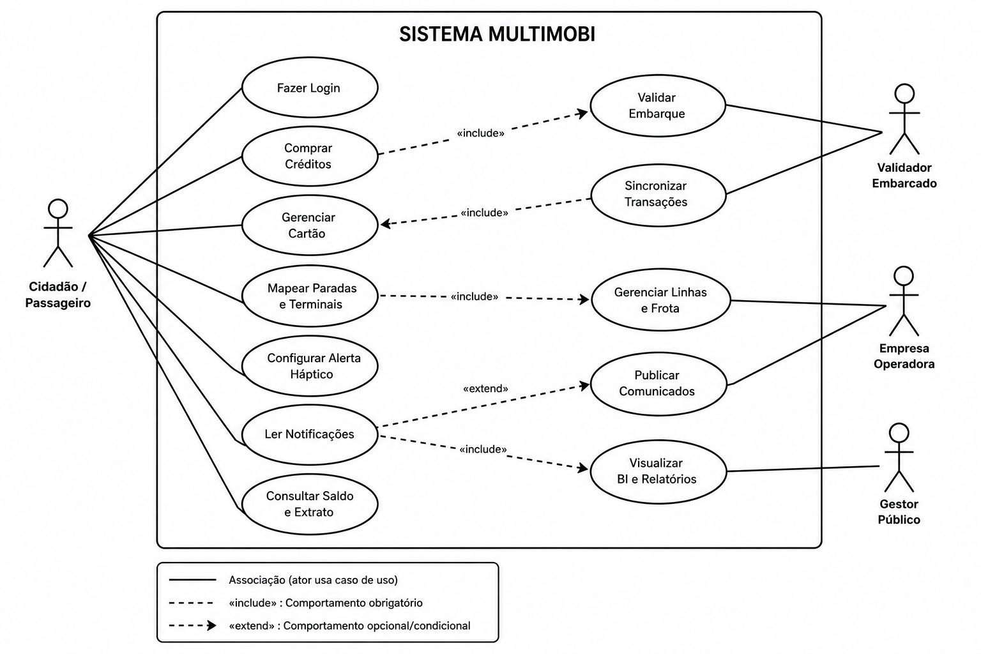

6.10.1 Diagrama Entidade-Relacionamento
O diagrama ER (Entidade-Relacionamento) descreve a estrutura lógica do sistema, mostrando as entidades (objetos ou conceitos) envolvidos e os relacionamentos entre eles. Esse diagrama é fundamental para compreender como os dados estão organizados e interagem no sistema.
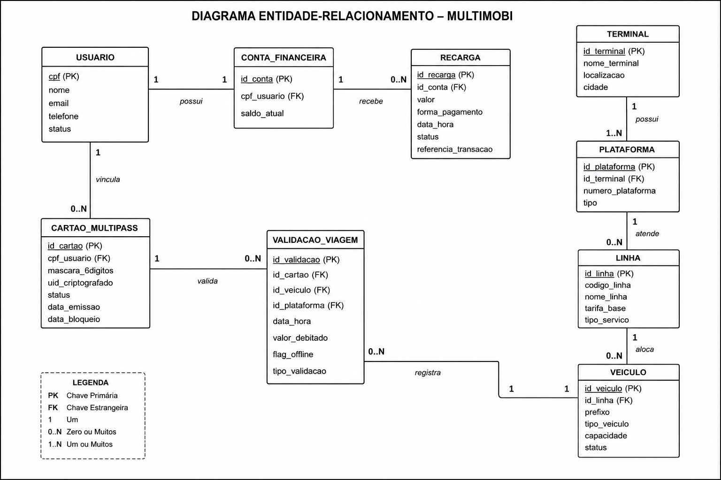
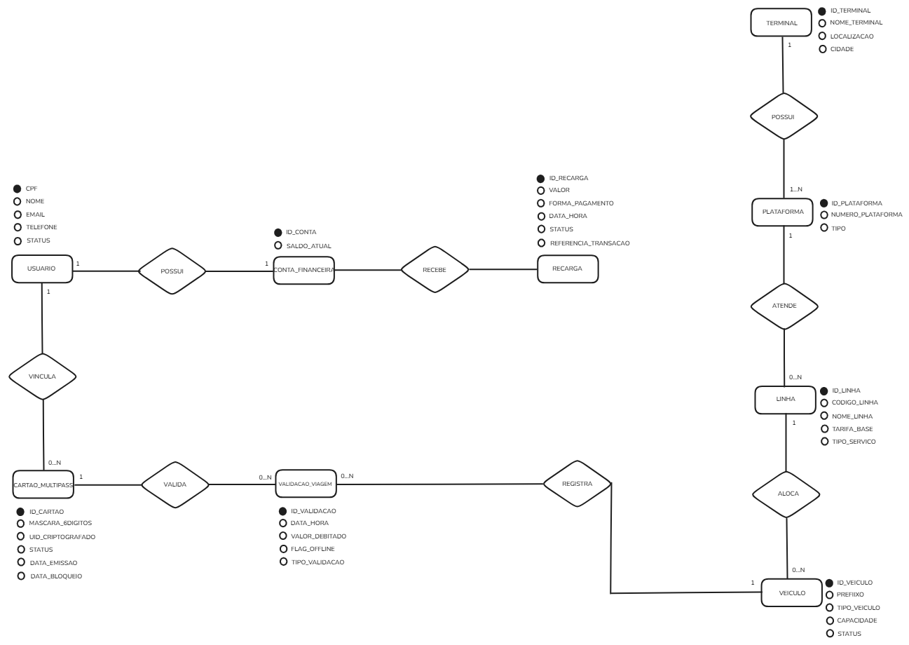

6.10.2 Diagrama de Classe
O diagrama de classes descreve as entidades principais da plataforma, seus atributos e operações, bem como os relacionamentos entre elas.
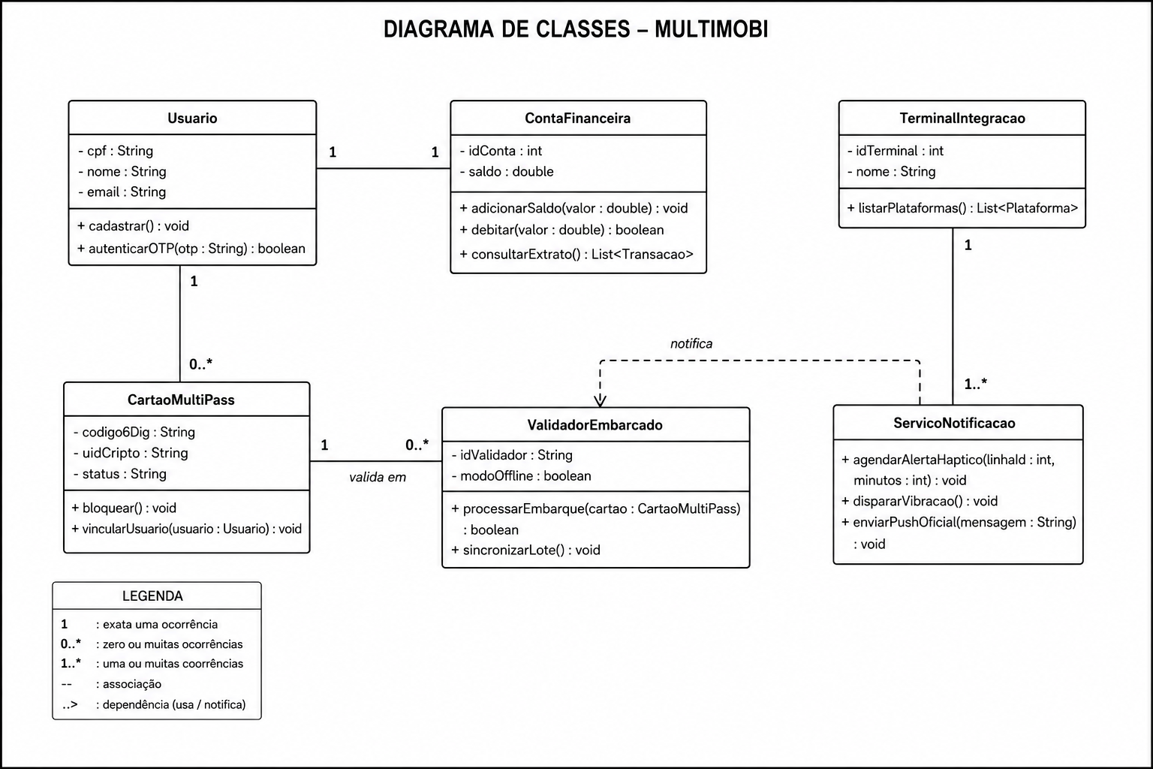

6.10.3 Diagrama de Atividade
Diagrama de Atividade tem papel de mostrar o fluxo do ínicio ao final do sistema, por onde ele passar e quais decisões devem tomar, ao longo do progresso mostrar por quais categorias ( fases ) ele tem a responsabilidade de ficar.
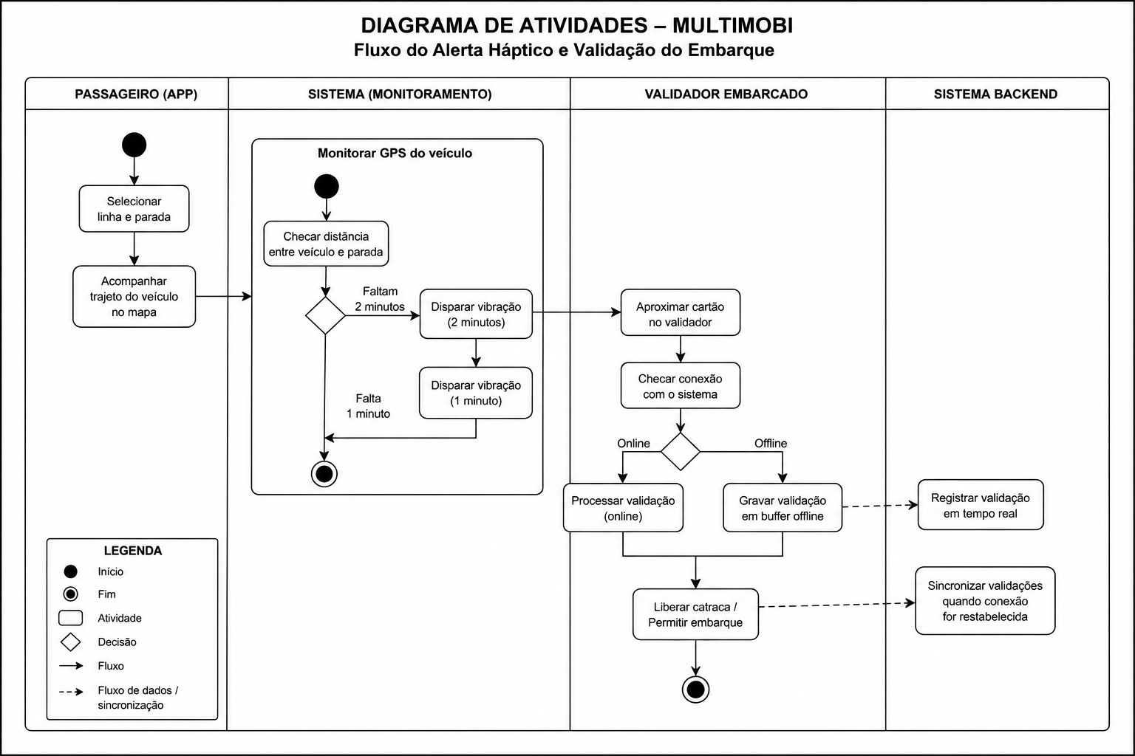

7. RESTRIÇÕES
Ao desenvolvimento e operação da plataforma MultiMobi, impõem-se as seguintes restrições técnicas e regulatórias:
- Multiplataforma Móvel e Web: O app do cidadão deve ser compatível com Android (versão 8.0 ou superior) e iOS (versão 13 ou superior). Os painéis administrativos devem rodar nos navegadores Google Chrome, Firefox e Microsoft Edge em design responsivo.
- Conformidade Legal com a LGPD: É obrigatório o consentimento do usuário para coleta de geolocalização e tratamento de dados pessoais, com encriptação AES-256 no banco de dados para campos sensíveis.
- Padrão de Comunicação de Validação: A comunicação entre o validador embarcado nos ônibus e a API central deve utilizar protocolo leve MQTT ou WebSockets com mensagens JSON compactadas para economizar pacote de dados móveis.
- Sem Hardware Proprietário Aberto: O sistema de software deve ser capaz de rodar em validadores padrão de mercado (padrão ISO/IEC 14443 do tipo MIFARE / NFC).

8. POLÍTICA DE VERSIONAMENTO
Para garantir a qualidade do código, governança e alinhamento do time de engenharia:
- Repositório central: organizado no GitLab com arquitetura de repositórios modulares.
- Estratégia de branches (GitFlow):
  - main: código em produção, altamente estável.
  - develop: branch de integração de novas funcionalidades.
  - feature/*: branches temporárias para desenvolvimento de User Stories específicas.
  - hotfix/*: correções urgentes em produção.
  - release/*: preparação de versões para entrega/publicação.
- Qualidade e CI/CD:
  - A branch main é protegida; nenhuma alteração é inserida diretamente.
  - É obrigatória a aprovação de pelo menos 1 code review via Pull Request.
  - A esteira automatizada de testes do GitHub Actions (Integração Contínua) deve passar com 100% de sucesso.
- Semântica de versão: seguirá o padrão MAJOR.MINOR.PATCH (ex.: 1.0.0).

9. REFERÊNCIAS
- Lei nº 13.709/2018 — Lei Geral de Proteção de Dados Pessoais (LGPD). Objetivo de Desenvolvimento Sustentável (ODS) 11 — Cidades e Comunidades Sustentáveis, ONU. ABNT
- NBR ISO/IEC 27001 — Sistemas de Gestão da Segurança da Informação.W3C Mobile Web
- Application Best Practices — Diretrizes de Usabilidade e Desempenho Web/Mobile.

